1. Установка бандита
pip install bandit

2.Установка сэйфти
pip install safety

3.Клонирую репозиторий
git clone https://github.com/adeyosemanputra/pygoat.git
cd pygoat

4. Вручную
pip install -r requirements.txt
python manage.py migrate

5.Установил инструменты анализа
pip install bandit safety

6. Проверка зависимостей
safety check -r requirements.txt --full-report

7.Анализ кода через уязвимость
(.venv) PS C:\Users\arsen\OneDrive\Desktop\pivkin> bandit -r app.py
[main] INFO profile include tests: None
[main] INFO profile exclude tests: None
[main] INFO cli include tests: None
[main] INFO cli exclude tests: None
[main] INFO running on Python 3.14.0
Run started:2025-12-22 05:42:39.833812+00:00

Test results:
No issues identified.

Code scanned:
Total lines of code: 0
Total lines skipped (#nosec): 0

Run metrics:
Total issues (by severity):
Undefined: 0
Low: 0
Medium: 0
High: 0
Total issues (by confidence):
Undefined: 0
Low: 0
Medium: 0
High: 0
Files skipped (1):
.\app.py (No such file or directory)
(.venv) PS C:\Users\arsen\OneDrive\Desktop\pivkin>

8.папка и файлы
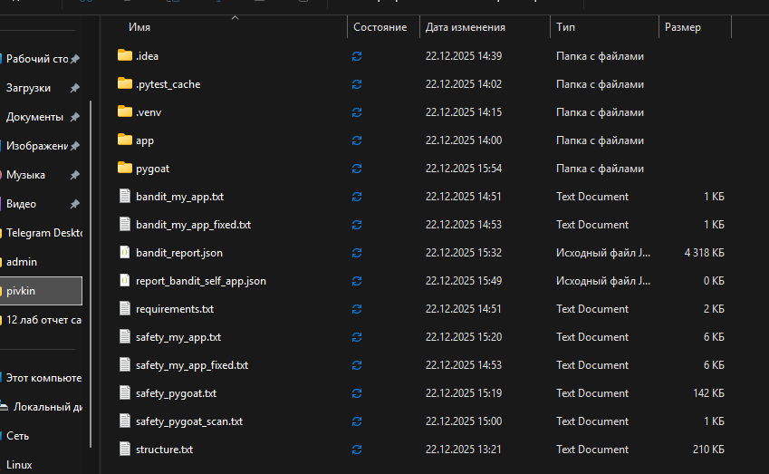
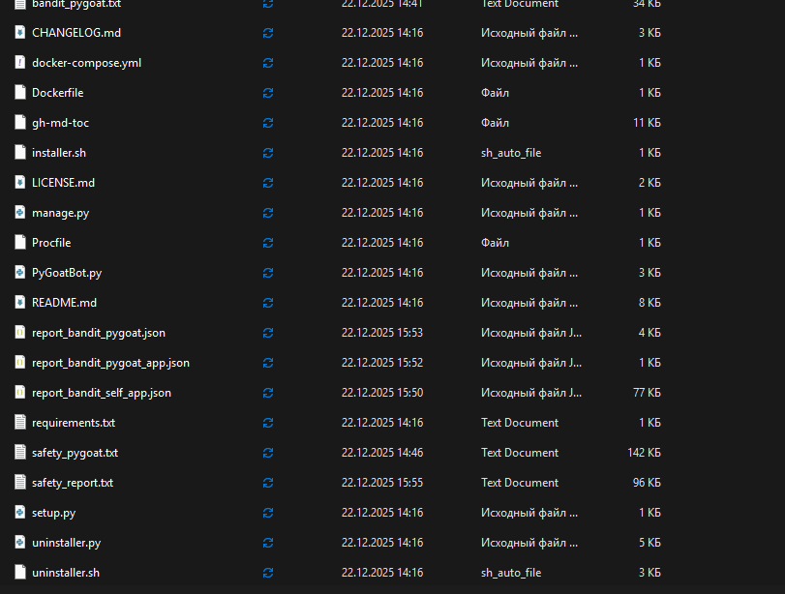

9. report_bandit_self_app.json — отчет Bandit для собственного приложения.
• report_bandit_pygoat_app.json — отчет Bandit для папки pygoat/app.
• report_bandit_pygoat.json — общий отчет Bandit для проекта PyGoat.
• safety_report.txt — отчет Safety по зависимостям проекта.

